Результати опитування здобувачів вищої освіти ЧНУ імені Юрія Федьковича кафедри терапії, реабілітації та здоров’язбережувальних технологій щодо дотримання норм та принципів академічної доброчесності
Опитування для здобувачів вищої освіти складалось із 11 питань, на які здобувачі повинні були дати відповіді. В опитуванні взяли участь здобувачі вищої освіти спеціальності 227 Терапія та реабілітація рівня вищої освіти «бакалавр» та «магістр». Загалом в опитування прийняли участь 122 респонденти:
14 студентів першого курсу (11,5%);
30 студентів другого курсу (24,6%);
21студент третього курсу (18%);
32 студенти четвертого курсу (26,2%);
15 студентів першого магістерського рівня освіти (12,3%);
9 студентів другого магістерського рівня освіти(7,3%)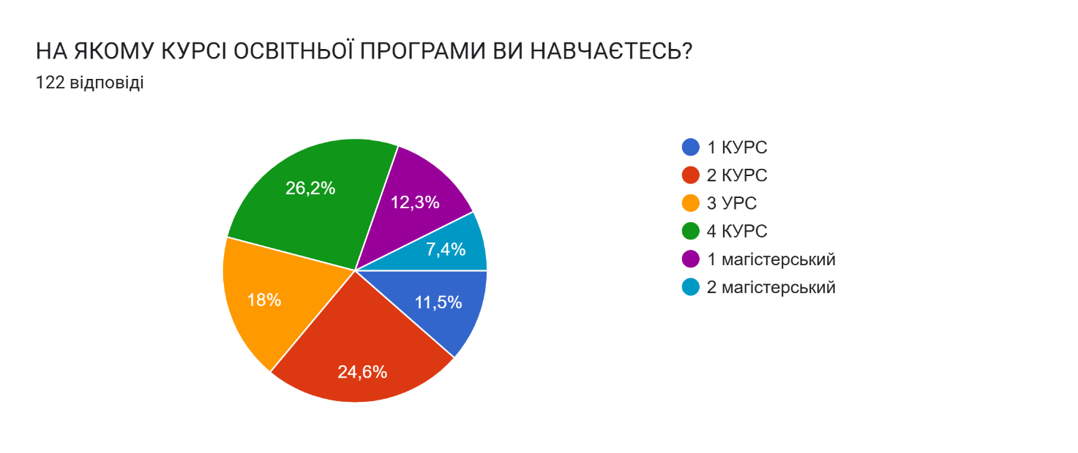
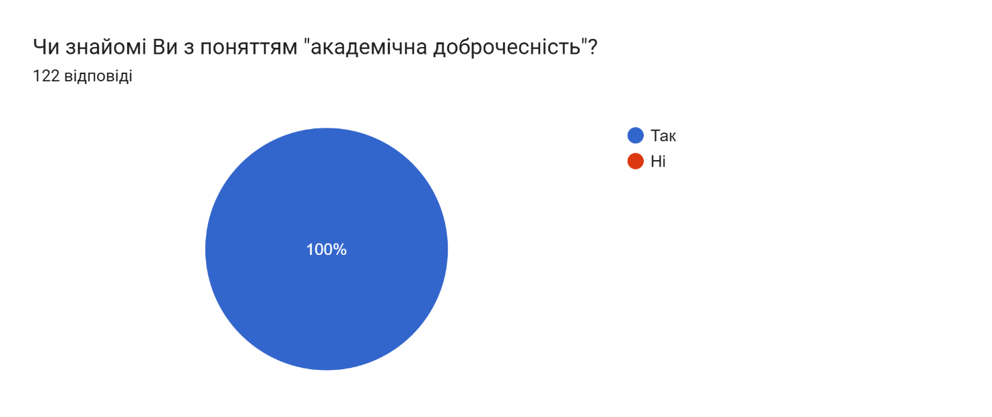
За результатами опитування з поняттям «академічна доброчесність» ознайомлені 100% респондентів.
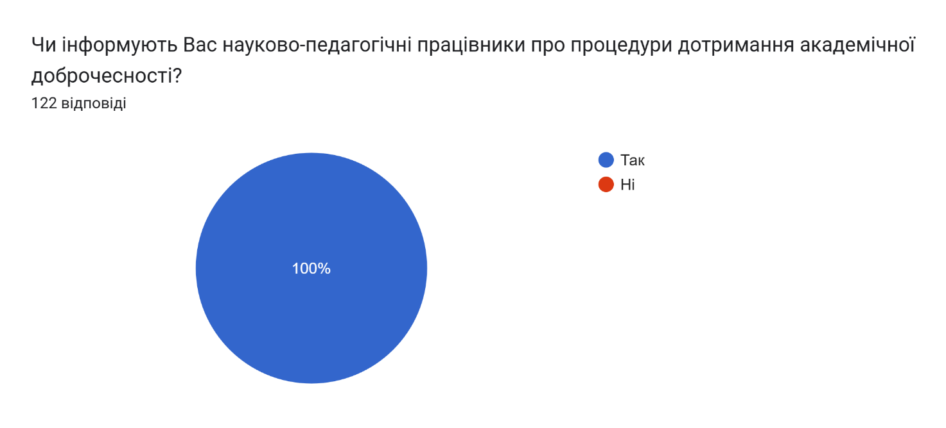
100% респондентів проінформовані науково-педагогічними працівниками щодо процедури дотримання академічної доброчесності.

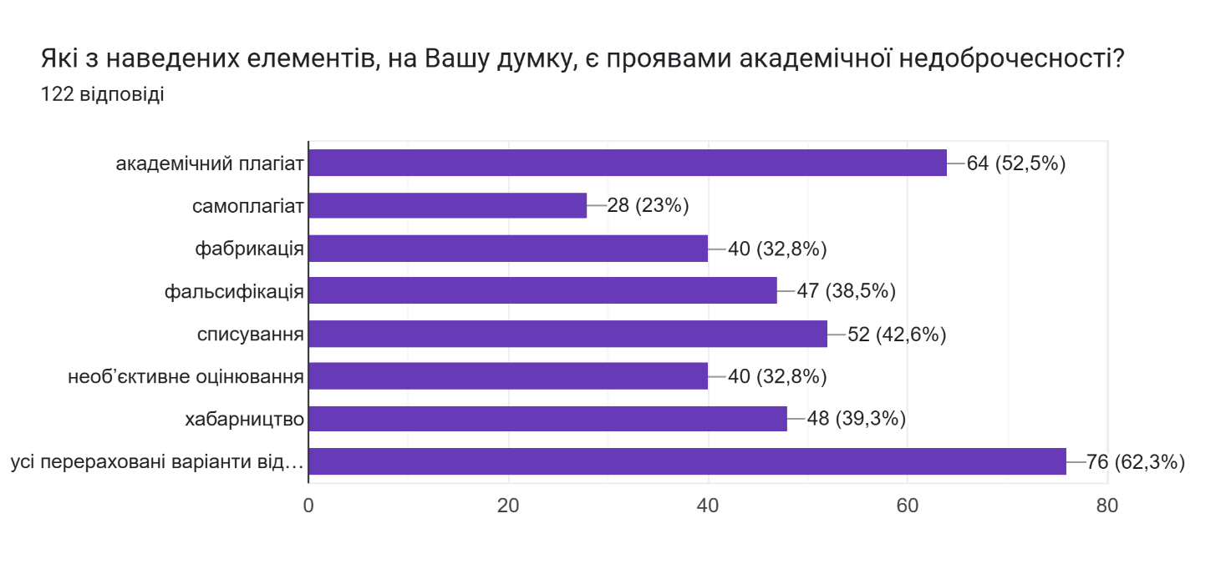
За результатами опитування бачимо, що студенти ознайомлені з проявами академічної недоброчесності та плагіату.
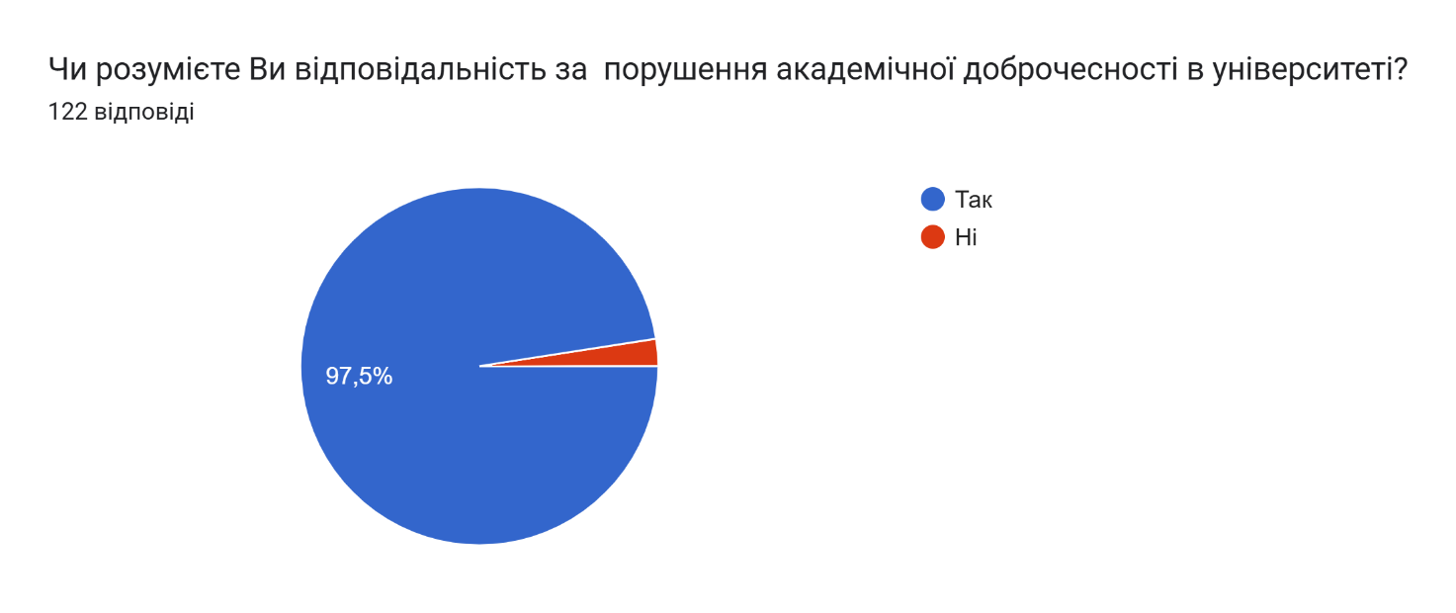
97,5% студентів розуміють відповідальність за порушення академічної доброчесності в університеті.
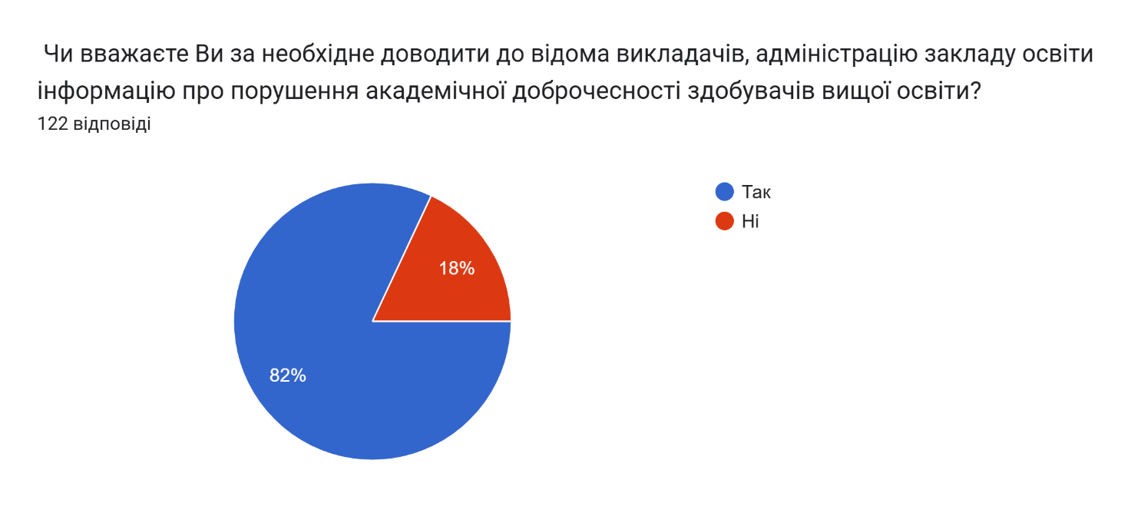

82% студентів вважають за необхідне доводити до відома викладачів та адміністрацію закладу про порушення доброчесності, 18% - не вважають за необхідне повідомляти про порушення доброчесності.
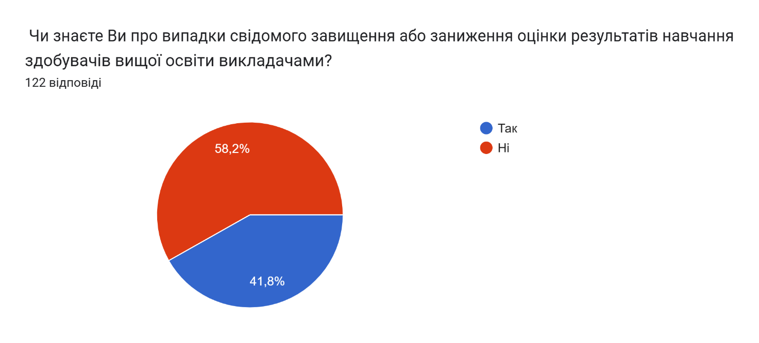
Стосовно випадків свідомого завищення або заниження оцінок навчання 41,8%- стверджують, що ім відомі такі випадки, 58,2% - заперечують такі факти.
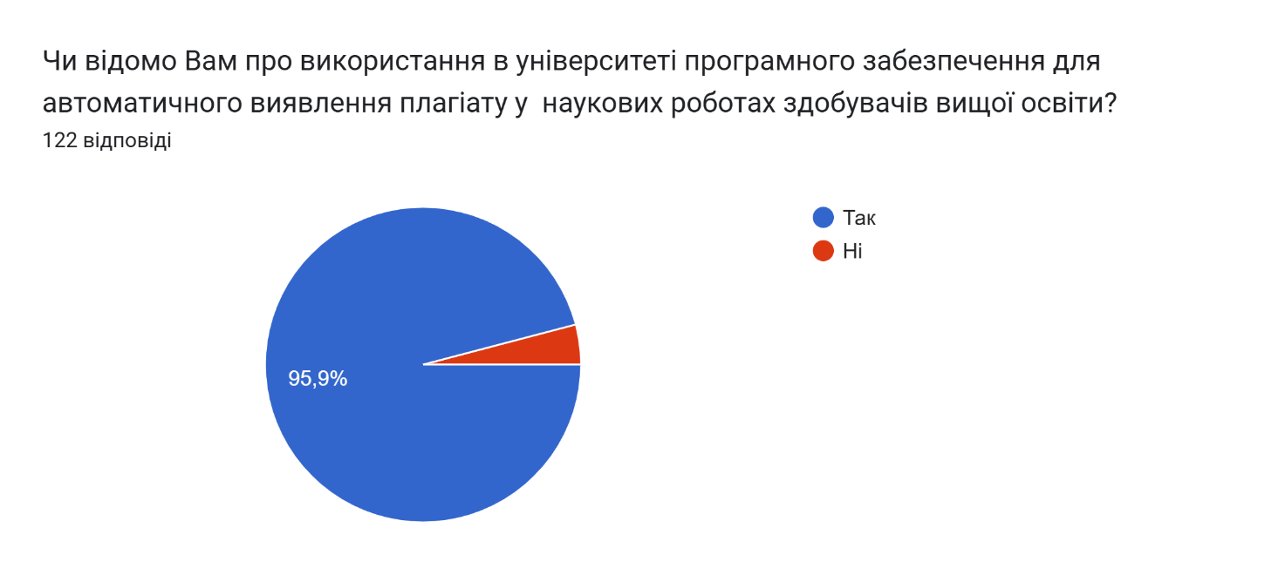95,9% студентів знають про використання в університеті програмного забезпечення для автоматичного виявлення плагіату у наукових роботах здобувачів вищої освіти.
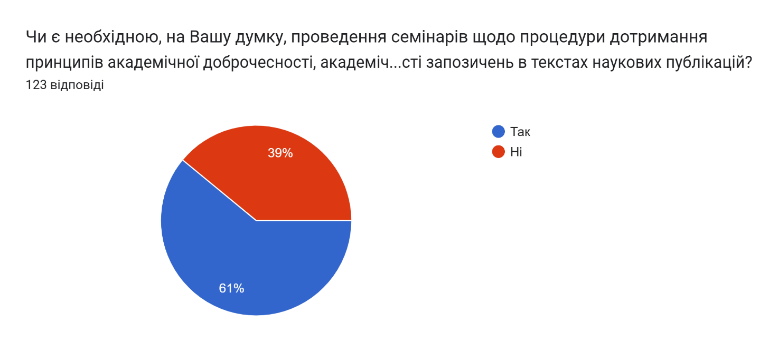
81% студентів вважає за необхідне проведення семінарів щодопроцедури дотримання академічної доброчесності.
39% не вважають, що є необхідність проводити семінари стосовно дотримання доброчесності.
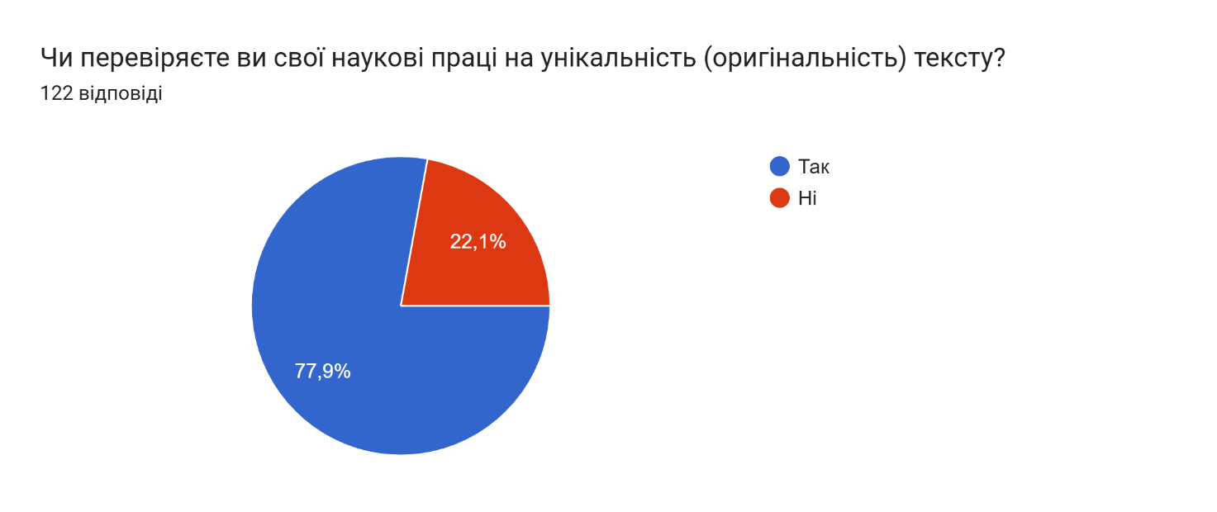

77,9 % студентів вміють самостійно перевіряти свої наукові праці на плагіат.
22,1%- не первірялисвої роботи на оригінальність тексту.
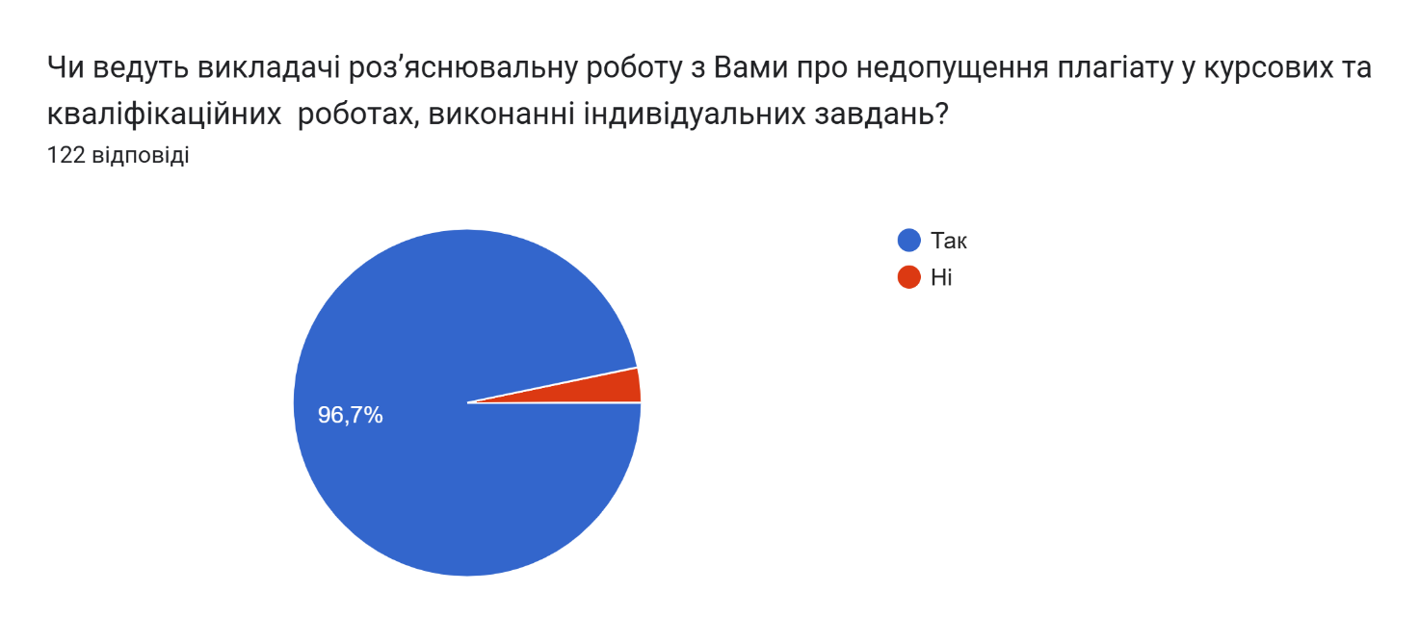
96,7% студентів стверджують, що викладачі проводили з ними роз’яснювальну роботу щодо недопущення плагіату.

